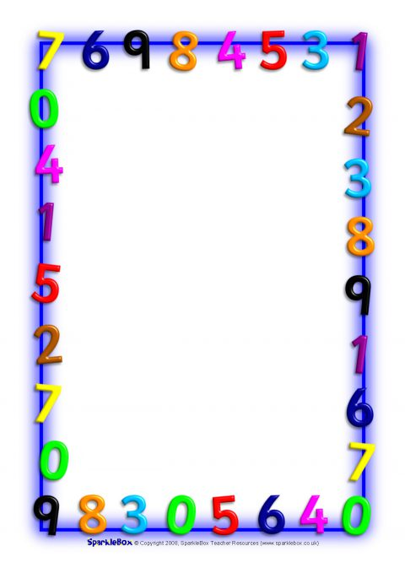

**BÖLEN**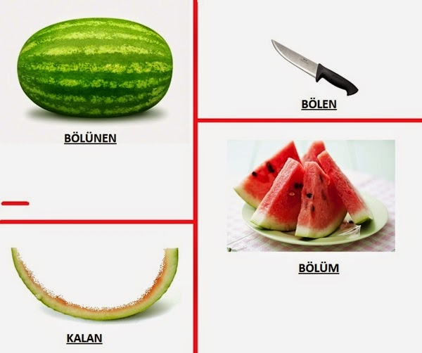

**BÖLÜNEN**

** FARK**

**BÖLÜM**